
Департамент образования Ивановской области
Областное государственное бюджетное профессиональное
образовательное учреждение
«Ивановский промышленно-экономический колледж»

ЦИКЛОВАЯ МЕТОДИЧЕСКАЯ КОМИССИЯ
ЕСТЕСТВЕННО-НАУЧНЫХ И МАТЕМАТИЧЕСКИХ ДИСЦИПЛИН

МЕТОДИЧЕСКАЯ РАЗРАБОТКА

Математический минимум
для решения задач
по дисциплине Физика

Издание третье



Иваново 2024 г.

Составитель: Крестниковская Елена Альбертовна

Методическая разработка содержит теоретический и практический материал по следующим разделам математики: векторы, арифметика, алгебра, тригонометрия, геометрия, производные и интегралы. Данное пособие имеет своей целью более эффективное проведение практических занятий по решению задач в изучении дисциплины «Физика», а также оказание помощи студентам при подготовке к ним. Оно содержит математические формулы, определения, некоторые таблицы, сведения из геометрии, примеры применения языка математики в записи физического закона или определения, а также упражнения для самостоятельного выполнения.
Предназначено студентам первого курса СПО всех специальностей.

Одобрено на заседании ЦМК Естественно-научных и математических дисциплин

Протокол № 3 от «6» ноября 2024 г.
Председатель ЦМК: Веселова Н.Н.

Содержание

 | стр.
Предисловие | 3
Векторы и действия с ними | 4
Арифметика | 7
Алгебра | 8
Тригонометрия | 10
Геометрия | 11
Производные и интегралы | 13
Задания для самостоятельного решения | 16

Предисловие

Решение задач – необходимый элемент изучения физики, так как степень понимания физических законов, принципов, моделей и абстракций проявляется в умении применять их для анализа конкретной физической ситуации, т.е. при решении задач.
Физика – точная наука, физические законы обычно выражаются на языке математических уравнений. Большинство студентов испытывают затруднения, связанные с алгебраическими преобразованиями полученных уравнений, решением систем уравнений, вычислениями физических величин. К преодолению этих трудностей и призвано это издание. Его цель – помочь студенту овладеть элементами математической культуры, а так же приобрести уверенность в самостоятельной работе.
Содержание данного издания соответствует программе курса физики и математики и составлено в соответствии с ФГОС СПО к минимуму содержания и уровню подготовки выпускников по всем специальностям.
В связи с недостаточной согласованностью порядка изучения необходимых разделов и тем по математике и физике, а так же слабой математической подготовкой первокурсников данное издание рекомендуется студентам для самостоятельного изучения по мере необходимости в течение первого курса при изучении дисциплины «Физика».

Векторы и действия с ними
Физические величины бывают двух видов: векторные и скалярные. К первым, например, относятся перемещение $\vec{S}$, скорость $\vec{v}$, ускорение $\vec{a}$, сила $\vec{F}$, импульс $\vec{р}$, напряженность электрического поля $\vec{Е}$, индукция магнитного поля $\vec{В}$ и др. Скалярными величинами, например, являются масса m, объём V, абсолютная температура Т, энергия Е или W, работа А, потенциал $ϕ$, сопротивление R или r, напряжение U, магнитный поток Ф, плотность $ρ$, давление р и др. Различие между векторными и скалярными величинами проявляется не только в обозначении, но и в действии над ними.
1. Основные понятия о векторе
1.1 Определение
Вектором называется направленный отрезок.
Вектор характеризуется направлением и длиной.
Направление – множество сонаправленных лучей.
Длина (модуль) вектора – расстояние от начала вектора до его конца.
Проекцией вектора на ось называют произведение длины (модуля вектора) на косинус угла между положительным направлением выбранной оси и направлением вектора а_{пр} = $а⋅\cos{α}$.
Если два или более векторов параллельны одной и той же прямой, то их называют коллинеарными. Они бывают сонаправленными и противоположно направленными.
1.2 Обозначение
Вектор обозначается латинской буквой со стрелкой наверху $\vec{a}$.
Модуль (длина) вектора обозначается той же буквой, но без стрелки
$\left|\vec{а}\right|=а$.
Проекция вектора на ось обозначается той же буквой с нижним индексом, указывающим название оси а_{х}, а_{у}, а_{z}.
1.3 Изображение
Вектор, лежащий в плоскости,
Вектор $\vec{a}$ перпендикулярной чертежу,
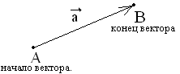
изображается иначе:
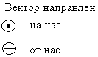

2. Действия с векторами
2.1 Сложение неколлинеарных векторов
Правило параллелограмма:
1) совместить начало одного вектора с началом другого вектора;
2) через концы обоих векторов провести прямые, параллельные заданным векторам;
3) из начала векторов провести диагональ параллелограмма;
4) в точке, лежащей напротив точки, совмещающей начала заданных векторов, нарисовать стрелку (см. рисунок).
Пример 1.
$⇒$При абсолютно неупругом ударе двух тел выполняется закон сохранения импульса ${\vec{р}}_{1}+{\vec{р}}_{2}={\vec{р}}_{к}$;
$⇒$Закон сложения скоростей при относительном движении имеет вид
${\vec{v}}_{т}={\vec{v}}_{отн}+{\vec{v}}_{c}$;
$⇒$При нахождении напряженности электрического поля в какой-либо точке используют принцип суперпозиции ${\vec{Е}}_{А}={\vec{Е}}_{1}+{\vec{Е}}_{2}+...+{\vec{Е}}_{N}$.
2.2 Сложение коллинеарных векторов
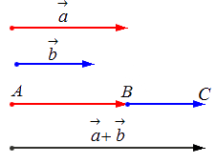
2.2.1 Сонаправленные вектора
1) поместить начало второго вектора в конец первого вектора;
2) вектор, равный сумме данных векторов, направлен в ту же сторону; его длина равна сумме длин данных векторов; начало лежит в начале первого вектора, а конец – в конце второго вектора (см. рисунок).
2.2.2 Противоположно направленные вектора
1) поместить начало второго вектора в конец первого вектора;
2) вектор, равный сумме данных векторов, направлен в сторону вектора большей величины;
его длина равна разности длин данных векторов; начало лежит в начале первого вектора, а конец – в конце второго вектора (см. рисунок).
Примечание: два противоположно направленные вектора, равные по модулю (по величине), в сумме дают нулевой вектор ($\vec{0}$) – вектор, длина которого равна нулю.
Пример 2.
$⇒$Если шарик плавает внутри жидкости, то сумма силы тяжести и силы Архимеда равна нулю (силы противоположно направлены и равны друг другу по величине).
$⇒$Если парашютист совершает мягкую посадку (т. е. движется равномерно и прямолинейно), то сумма силы тяжести и силы сопротивления воздуха равна нулю (силы противоположно направлены и равны друг другу по величине).

2.3 Проекция вектора
Использование в физике векторов обусловлено тем, что оно позволяет записывать физические законы более компактно, причем в виде уравнений, форма которых не зависит от выбора системы координат. Когда необходимо произвести вычисления, векторные уравнения переписывают в координатной форме, т. е. в проекциях на оси координат (см. рисунок)

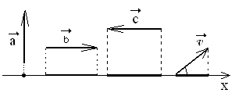
$α$ = 0^{о} $⇒$ b_{х} =b
$α$ = 90^{о} $⇒$ a_{х} =0
$α$ = 180^{о} $⇒$ c_{х} = -c
0^{о} <$α$ < 90^{о} $⇒$ v_{х} = v$⋅\cos{α}$

2.4 Умножение вектора
2.4.1 на положительное число n
При умножении вектора на положительное число направление его не изменяется, а длина увеличивается (уменьшается) в n раз.
2.4.2 на отрицательное число k
При умножении вектора на отрицательное число направление его изменяется на противоположное, а длина увеличивается (уменьшается) в k раз.
2.4.3 на нуль
При умножении вектора на нуль получается нулевой вектор.
Пример 3.
$⇒$По определению импульс тела есть произведение массы тела на линейную скорость его движения $m⋅\vec{v}=\vec{p}$. Так как масса – величина всегда положительная, то импульс тела всегда направлен по скорости;
$⇒$Чтобы определить направление силы Лоренца, действующей на отрицательно заряженную частицу (например, электрон), то нужно, используя правило левой руки, взять противоположное направление к найденному.

2.5 Произведение векторов
2.5.1 Скалярное произведение
Скалярным произведением двух векторов называется скаляр, равный произведению модулей этих векторов на косинус угла между ними:
$$\vec{а}⋅\vec{b}=а⋅b⋅\cos{α}$$
Пример 4.
$⇒$А = $\vec{F}⋅\vec{S}=F⋅S⋅\cos{α}$ (работа в механике);
$⇒$Ф = В$⋅S⋅\cos{α}$ (магнитный поток).
Из этого определения следует, что квадрат вектора равен квадрату его модуля: $(\vec{а})^{2}=а^{2}$.

2.5.2 Векторное произведение
Векторным произведением двух векторов $\vec{а}×\vec{b}$ называют вектор (см. рисунок), направленный перпендикулярно к каждому из них в ту сторону, куда перемещался бы буравчик в случае кратчайшего поворота его рукоятки от $\vec{а}$ к $\vec{b}$, и равный по модулю произведению модулей перемножаемых векторов на синус угла между ними $\left|\vec{а}×\vec{b}\right|$=$а⋅b⋅\sin{α}$.

Пример 5.
$\vec{v}=\vec{w}×\vec{r}; v=w⋅r⋅\sin{α}$ (связь между линейной и угловой скоростями);
$⇒$ $\vec{М}=\vec{r}×\vec{F};М=r⋅F⋅\sin{α}$ (момент силы);
$⇒$ ${\vec{F}}_{л}=q⋅\vec{v}×\vec{B}; F_{л}=q⋅v⋅B⋅\sin{α}$, если q>0 (сила Лоренца);
$⇒$ ${\vec{F}}_{A}=I⋅\vec{l}×\vec{B}; F_{A}=I⋅l⋅B⋅\sin{α}$ (сила Ампера);
$⇒$правило левой руки.

Арифметика
1. Правила действий с рациональными числами (дробями)

$\frac{a}{b}±\frac{c}{d}=\frac{ad±bc}{bd}$ $\frac{a}{b}⋅\frac{c}{d}=\frac{ac}{bd}$ $\frac{a}{b}:\frac{c}{d}=\frac{ad}{bc}$

Пример 6.
$⇒$Вычисление общего (эквивалентного) сопротивления при параллельном соединении нескольких резисторов $\frac{1}{R}=\frac{1}{R_{1}}+\frac{1}{R_{2}}+...+\frac{1}{R_{n}}$;
$⇒$Вычисление общей (эквивалентной) электроемкости при последовательном соединении нескольких конденсаторов
$\frac{1}{С}=\frac{1}{С_{1}}+\frac{1}{С_{2}}+...+\frac{1}{С_{n}}$;
$⇒$Формула тонкой линзы $\frac{1}{F}=\frac{1}{d}+\frac{1}{f}$
2. Пропорция
Равенство двух отношений называют пропорцией $\frac{a}{b}=\frac{c}{d}$.
Для пропорции справедливы следующие равенства:

ad = bc; $\frac{a}{с}=\frac{b}{d}$; $\frac{d}{b}=\frac{c}{a}$; $\frac{b}{a}=\frac{d}{c}$
Пример 7.
$⇒$Изобарный процесс (р = const) $\frac{V_{1}}{V_{2}}=\frac{T_{1}}{T_{2}}$;

$⇒$Изохорный процесс (V = const) $\frac{p_{1}}{p_{2}}=\frac{T_{1}}{T_{2}}$

$⇒$Изотермический процесс (Т =const) p₁V₁ = p₂V_{2.};
$⇒$Закон преломления света $\frac{\sin{α}}{\sin{β}}=\frac{n_{2}}{n_{1}}= \frac{v_{1}}{v_{2}}$
3. Процент
Одна сотая часть числа составляет один процент (%) этого числа.
Число b составляет р % числа а, если b = $\frac{р\%}{100\%}⋅а$, или р % = $\frac{b}{a}⋅100$%.
Пример 8.
Коэффициент полезного действия (КПД) обычно выражается в процентах $η=\frac{А_{пол}}{А_{затр}}⋅100$%;
Относительная погрешность измерения физической величины измеряется в процентах $δа=\frac{Δа}{а_{измер}}⋅100$%.

4. Модуль
‌‌$\left|а\right|$=$\left[\begin{aligned}&а,а≥0 \\ &-а,а<0\end{aligned}\right.$
Пример 9.
$⇒$Вычисление абсолютной погрешности измерений
$$δа=\frac{Δа}{а_{измер}}⋅100\% , где ∆а= \left|а_{табл. }- а_{измер. }\right|$$

Алгебра
1. Свойства степени
а^{о} = 1, если а$≠0 а^{\frac{m}{n}}=\sqrt[n]{a^{m}}$
а ^{m} ∙ а ^{n} = а ^{m + n} $(a⋅b)^{m}=a^{m}⋅b^{m}$
а ^{m} : а ^{n} = а ^{m – n} ${\left(\frac{a}{b}\right)}^{m}=\frac{a^{m}}{b^{m}}$
(а ^{m}) ^{n} = а ^{m ∙ n} ${\left(\frac{a}{b}\right)}^{-m}=\frac{b^{m}}{a^{m}}$
а ^{–n} = $\frac{1}{а^{n}}$ $a^{\frac{1}{n}}=\sqrt[n]{a}$

2. Свойства квадратного (арифметического) корня

$\sqrt{a}⋅\sqrt{b}=\sqrt{a⋅b}$ $\frac{\sqrt{a}}{\sqrt{b}}=\sqrt{\frac{a}{b}}$
$\sqrt{a⋅b}=\sqrt{\left|a\right|}⋅\sqrt{\left|b\right|}$ $\frac{\sqrt[n]{a}}{\sqrt[n]{b}}=\sqrt[n]{\frac{a}{b}}$ $\sqrt[n]{a}⋅\sqrt[n]{b}=\sqrt[n]{a⋅b}$
3. Правило извлечения квадратного корня из натурального числа
1) Натуральное число, стоящее под знаком квадратного корня, нужно представить в стандартном виде (см. ниже) с порядковым множителем четной степени.
2) Воспользоваться свойством квадратного корня $\sqrt{a⋅b}=\sqrt{\left|a\right|}⋅\sqrt{\left|b\right|}$.
4. Стандартный вид положительного действительного числа
Целые числа и десятичные дроби можно записать в стандартном (нормализованном) виде – с порядковым номером или без него. При этом целая часть содержит один разряд, а справа от числа записывается порядковый множитель (т. е. целая степень числа 10). Например,
31,4=3,14 ∙ 10¹.
4.1 Сложение (вычитание) нормализованных чисел выполняют, предварительно «выровняв» порядки:
$3,14⋅10^{2}+1,3⋅10^{-1}=3,14⋅10^{2}+0,0013⋅10^{2}=(3,14+0,0013)⋅10^{2}=3,1413⋅10^{2}$.
4.2 Порядок действий при умножении (делении) нормализованных чисел:
1) умножают (делят) десятичные дроби, не обращая внимания на порядковые множители;
2) складывают (вычитают) порядки;
3) если надо, нормализуют и округляют результат.
Например:
$$4,560⋅10^{4}⋅3,032⋅10^{-3}=13,82592⋅10^{4}⋅10^{-3}=13,82592⋅10^{4-3}=13,82592⋅10^{1}≅1,38⋅10^{2}$$
$\frac{3,14⋅10^{2}}{8,30⋅10^{-3}}=0,3783...⋅10^{2-(-3)}=0,3783...⋅10^{5}≅3,78⋅10^{4}$.

5. Элементарные функции
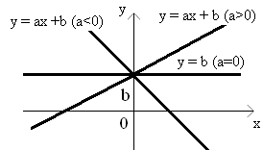
5.1 Линейная функция y = ax + b
График – прямая.
Функция y = kx – прямая пропорциональность (k>0), графиком является прямая, проходящая через начало координат.

Пример 10.
$⇒$Закон изменения скорости при равнопеременном движении v = v₀ + at;
$⇒$Сила трения F_{ТР} = μN;
$⇒$Первый закон Фарадея для электролиза m = kq;
$⇒$Формула Планка Е = hν;
5.2 Квадратичная функция $y = ax^{2} + bx +c$
График – парабола.
Пример 11.
$⇒$ Путь тела при равнопеременном движении
s = v₀t + at²/2;
$⇒$Кинетическая энергия
поступательного движения E = $\frac{mv^{2}}{2}$;
$⇒$Энергия упруго деформированного
тела E = $\frac{kx^{2}}{2}$ .

5.3 Обратная пропорциональность y = $\frac{k}{x},$ где k ≠ 0
График – гипербола.
Пример 12.
$⇒$ Связь между частотой и периодом ν = $\frac{1}{Т}$
$⇒$ Оптическая сила линзы D = $\frac{1}{F} ;$
$⇒$ Емкостное сопротивление Х_{с} = $\frac{1}{ωС}$.
$⇒$ как правило, формулировки физических законов и определения физических величин содержат слова «прямо пропорционально» и «обратно пропорционально». Например, закон Ома для однородного участка цепи: «Сила тока, текущего по однородному металлическому проводнику, прямо пропорциональна напряжению на концах проводника» или определение «Электроемкость плоского воздушного конденсатора прямо пропорциональна площади его пластин и обратно пропорциональна расстоянию между ними».

Тригонометрия
1. Тригонометрическая (единичная) окружность
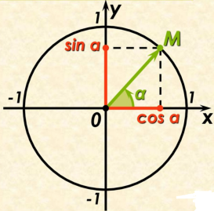

2. Связь градусной и радианной мер

$α^{о}=\left(\frac{α^{о}}{180^{о}}\right)$π (радиан); х (радиан) = ${\left(\frac{х}{π}⋅180\right)}^{о}$, где π = 3,14.

3. Значения тригонометрических функций некоторых углов

$α$, рад | 0 | π/6 | π/4 | π/3 | π/2 | π | 3π/2
$$α^{о}$$ | 0º | 30^{о} | 45^{о} | 60^{о} | 90^{о} | 180^{о} | 270^{о}
sin $α$ | 0 | $$\frac{1}{2}$$ |  | $$\frac{\sqrt{3}}{2}$$ | 1 | 0 | -1
cos $α$ | 1 | $$\frac{\sqrt{3}}{2}$$ | $$\frac{\sqrt{2}}{2}$$ | $$\frac{1}{2}$$ | 0 | -1 | 0
tg $α$ | 0 | $$\frac{1}{\sqrt{3}}$$ | 1 | $$\sqrt{3}$$ | не опр. | 0 | не опр.
ctg $α$ | не опр. | $$\sqrt{3}$$ | 1 | $$\frac{1}{\sqrt{3}}$$ | 0 | не опр. | 0

Геометрия
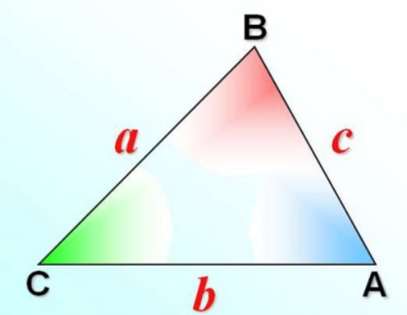
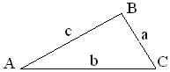
1. Треугольник
1.1 Произвольный треугольник
1.1.1 Теорема косинусов
$a^{2} = b^{2} + c^{2} – 2bc cosA$
1.1.2 Теорема синусов
$\frac{а}{\sin{A}}=\frac{b}{\sin{B}}=\frac{c}{\sin{C}}$

1.1.3 Теорема о взаимно перпендикулярных сторонах:
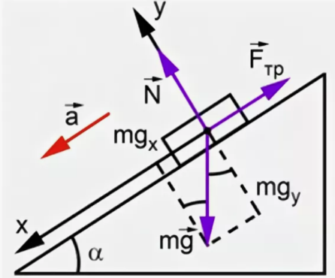
Углы между взаимно перпендикулярными сторонами равны
Пример 13.
$⇒$Определение проекции силы тяжести при движении тела по наклонной плоскости

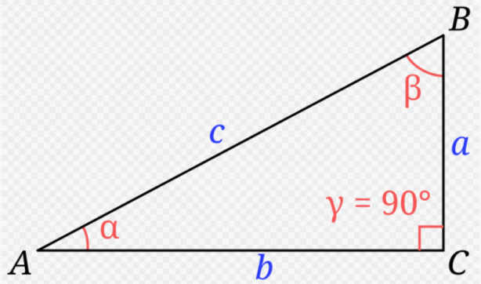
1.2 Прямоугольный треугольник
1.2.1 Теорема Пифагора
$a^{2} + b^{2} = c^{2}$
1.2.2 Тригонометрические функции острых углов
sin $α$ = $\frac{a}{c}$ = cos $β$; cos $α$ = $\frac{b}{c}$ = sin $β$;
tg $α$ = $\frac{a}{b}$; $β$ = 90^{о} - $α$.

1.3 Подобие треугольников
1.3.1 Определение
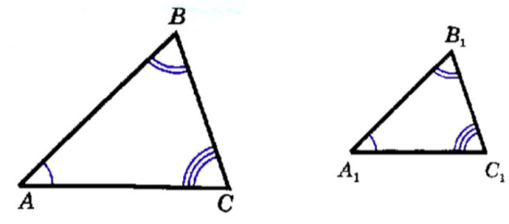
Два треугольника называются подобными, если они имеют одинаковую форму, но различные размеры. У подобных треугольников соответствующие стороны пропорциональны, а соответствующие углы равны (см. рисунок):
$∠А= ∠А_{1}$
$$∠В= ∠В_{1}$$
$$∠С= ∠С_{1}$$

$\frac{\left|А_{1}В_{1}\right|}{\left|АВ\right|}$= $\frac{\left|В_{1}С_{1}\right|}{\left|ВС\right|}$ = $\frac{\left|А_{1}С_{1}\right|}{\left|АС\right|}$
1.3.2 Признаки подобия треугольников
Два треугольника подобны, если
- два угла одного треугольника соответственно равны двум углам другого треугольника (по двум углам);
- две стороны одного треугольника пропорциональны двум сторонам другого треугольника, и углы, образованные этими сторонами равны (по двум сторонам и углу между ними)
- три стороны одного треугольника пропорциональны трем сторонам другого треугольника (по трем сторонам).
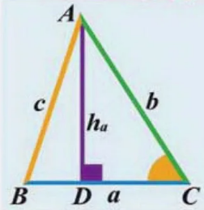
2. Площади некоторых фигур
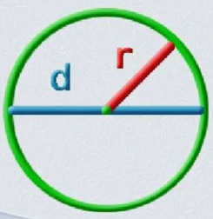
2.1 Круг
$S=π⋅r^{2}=\frac{π⋅d^{2}}{4}$.

2.2 Треугольник
2.2.1 Произвольный
$S=\frac{1}{2}⋅a⋅b⋅\sin{C}=\frac{1}{2}⋅a⋅c⋅\sin{B}=\frac{1}{2}⋅b⋅c⋅\sin{A}$;
$S=\frac{1}{2}⋅a⋅h_{a}=\frac{1}{2}⋅b⋅h_{b}=\frac{1}{2}⋅c⋅h_{c}$.
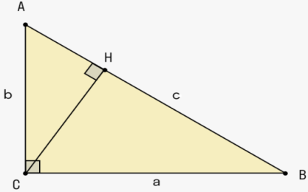
2.2.2 Прямоугольный
$S=\frac{1}{2}⋅a⋅b$; $S=\frac{1}{2}⋅c⋅h$, h – высота, проведенная к гипотенузе.

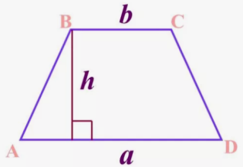
2.3 Трапеция
Площадь трапеции равна полусумме оснований, умноженной на высоту:
S = $\frac{a+b}{2} ∙h$
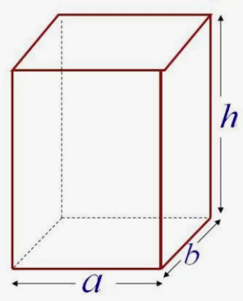
3. Объемы некоторых фигур

3.1 Шар V =$\frac{4}{3}⋅π⋅R^{3}$.

3.2 Параллелепипед прямой
$V=a⋅b⋅h$,
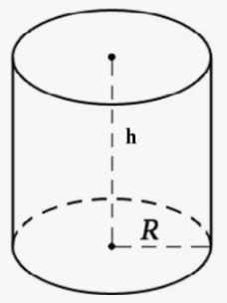
где а – длина, b – ширина; h- высота

3.3 Цилиндр прямой
$V=π⋅R^{2}⋅h$,
где R – радиус основания, h – высота.

4. Длина окружности
L = 2 π r = π d ,
где r – радиус окружности, d – диаметр.

Производные и интегралы

1. Производные
1.1 Определение
Производная функции характеризует скорость изменения функции при изменении аргумента.
Производной функции f(x) в точке x₀ называется предел (если он существует) отношения приращения функции f(x₀ + ∆x) – f(x₀) к приращению аргумента ​∆x, когда ∆x стремится к нулю:
$f^{'}\left(x_{0}\right)=\lim_{∆х→0}{\frac{f(x_{0}+ ∆x)-f(x_{0})}{∆x}}$.

1.2 Геометрический смысл производной
Производная в данной точке равна тангенсу угла наклона касательной к графику функции в этой точке.
1.3 Физический смысл производной
Если какая-либо физическая величина зависит от времени, то скорость изменения этой величины в момент времени $t_{0}$ равна производной.
Пример 14.
⇒Мгновенная скорость равна производной от координаты $v_{x}\left(t_{0}\right)=x'(t_{0})$;
Ускорение равно производной от скорости $a_{x}\left(t_{0}\right)={v^{'}}_{x}(t_{0})$.
⇒ЭДС индукции в замкнутом контуре равна производной магнитного потока, взятой с противоположным знаком
$E_{инд}=-Ф^{'}\left(t_{0}\right)=-\left(B⋅S⋅cosα\right)'$
⇒ЭДС самоиндукции прямо пропорциональна скорости изменения силы тока в катушке индуктивности (в соленоиде) $E_{c}=-L⋅I'(t)$;
⇒Сила тока равна производной от заряда $I=q'(t)$.

1.4 Производные некоторых функций
(С)' = 0, где С постоянная величина;
(x^{n})' = nх^{n-l}, где х∈R при n$∈$N; x>0 при n$∈$R;
(kx + b)' = k; k – const, b – const;
(cos x)' = - sin x, x$∈$R;
(sin x)' = cos x, x$∈$R.
1.5 Правила дифференцирования
1) Производная суммы равна сумме производных
(f(x) + g(x))' = f '(x) +, g' (x).
2) Постоянный множитель можно выносить за знак производной
(Cf(x))'=C$∙$f '(x).
3) Производная произведения
$$(f(x) · g(x))' = f'(x) · g(x) + f(x) · g'(x).$$
4) Производная частного
$\left(\frac{f(x)}{g'(x)}\right)$ = $\frac{f^{'}\left(x\right)g\left(x\right)-g^{'}\left(x\right)· f(x)}{g^{2}(x)}$ , где g(x) ≠ 0.
5) Производная сложной функции
$$(f(φ(x)))’ = f’(φ(x)) · φ’(x).$$
2. Определенный интеграл
Часто бывает необходимо найти функцию, если известна ее производная. В связи с этим вводится понятие первообразной и неопределенного интеграла.
Если на интервале (а, b) для двух функций $f(x)$ и $F(x)$ справедливо соотношение $F'(x) = f(x)$, то F(x) называется первообразной функцией для функции f(x).
Неопределенным интегралом от функции f(x) называется общее выражение $F(x)+С$ всех первообразных этой функции. Здесь $C$ – произвольная постоянная. $∫f(x)dx= F(x) + C$, $(∫f(x)dx)’ = f(x)$.
2.1 Определение
Определенным интегралом от функции $f(x)$ на отрезке [a, b] называется
разность $F(b) - F(а)$, для которой вводится обозначение $\int_{a}^{b}{f}(x)dx$. Таким образом, $\int_{a}^{b}{f}(x)dx = F(b) - F(a) (*)$ Числа a и b называются соответственно нижним и верхним пределами интегрирования. Соотношение (*) называют формулой Ньютона - Лейбница и записывают так же в виде

$$\int_{a}^{b}{f}(x)dx = F(x)|_{a}^{b}$$

2.2 Геометрический смысл

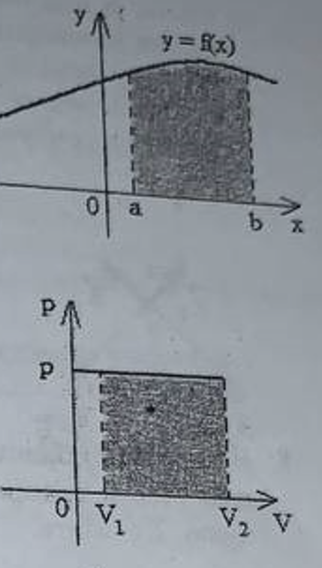
Определенный интеграл $\int_{a}^{b}{f}(x)dx$ при $f(x)>0$
геометрически представляет собой площадь, ограниченную кривой $y=f(x)$, осью Ох и двумя прямыми, заданными уравнениями $x=а$ и $х=b$ (см. рисунок)
Пример 15.
⇒Работа, совершаемая переменной силой на пути S:
$A= \int_{1}^{2}{Fs} dS = ∫F cos a dS$;
⇒Работа при изобарном расширении газа: $A=p AV$;
⇒Проекция перемещения на ось Ох за время от t₁ до t₂:
$x_{2}-x_{1} = \int_{t_{1}}^{t_{2}}{v(t)}dt$;
⇒Заряд равен интегралу от силы тока
$q = \int_{t_{1}}^{t_{2}}{I(t)}dt$.

Задания для самостоятельного решения

Векторы и действия с ними, тригонометрия.
- Показать на рисунке силы, действующие на шайбу, скользящую по льду. Куда направлена равнодействующая всех сил, если шайба движется равно замедленно? равномерно?
- Заряженная частица находится в равновесии между пластинами плоского заряженного конденсатора. Чему равна равнодействующая сил, действующих на частицу?
- Два тела движутся во взаимно перпендикулярных направлениях. Импульс первого тела в два раза больше импульса второго. Чему равен общий импульс данной системы (показать на рисунке)?
- Лодка переправляется с одного берега на другой. Река течет слева направо (${\vec{v}}_{c}$), а нос лодки всегда направлен перпендикулярно берегу (${\vec{v}}_{отн}$). Показать на рисунке скорость движения лодки относительно берега (${\vec{v}}_{т}$).
- Масса тела 10 кг, скорость 2 м/с. Чему равен модуль импульса тела?
- Используя таблицу «Значения тригонометрических функций некоторых углов», определить при каком значении угла α: 1) А=0; 2) А= FS; 3) А= - FS; 4) А>0; 5) А<0. Что можно сказать в каждом случае о взаимном расположении вектора силы и вектора перемещения (сонаправлены, противоположно направлены, взаимно перпендикулярны и т. д.)
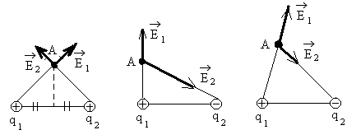
- Показать вектор напряженности электрического поля в точке А на каждом из рисунков.
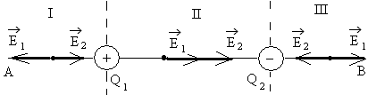
- В какой из областей I, II, или III находится точка, лежащая на прямой АВ, в которой напряженность электрического поля не равна нулю. Доказать.
- Найдите проекции всех векторов на оси x и y.
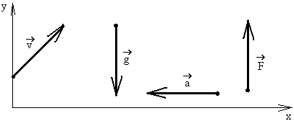
- Модуль импульса одного шарика равен 4 кг ∙ м/с и направлен горизонтально вправо. Модуль импульса системы двух шаров равен 2 кг ∙ м/с и направлен горизонтально влево. Чему равен модуль импульса второго шарика, и в каком направлении он движется?
- Используя таблицу «Значения тригонометрических функций некоторых углов», определить при каком значении угла α магнитный поток имеет максимальное и минимальное значения.
- Используя таблицу «Значения тригонометрических функций некоторых углов» и определение проекция вектора, доказать равенства из пункта 2.3 на странице 6.
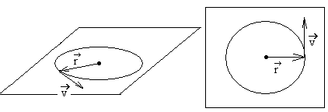
- Показать направление угловой скорости на каждом из рисунков, приведенных вверху данной страницы.
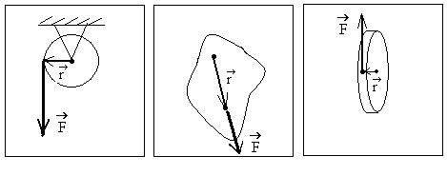
- Показать направление момента силы на каждом из рисунков.
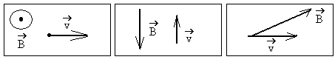
- Показать направление силы Лоренца, действующей а) на положительно заряженную частицу (протон, α-частицу); б) на отрицательно заряженную частицу (электрон) на каждом из рисунков.
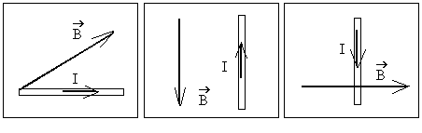
- Показать направление силы Ампера на каждом из рисунков.

Арифметика
- Два резистора сопротивлением 2 Ом и 4 Ом соединены параллельно. Найти общее сопротивление участка цепи.
- Три конденсатора электроемкостью 5∙10⁻⁶ Ф, 15 ∙10⁻⁶ Ф и 30∙10⁻⁶ Ф соединены последовательно. Чему равна эквивалентная электроемкость такого соединения?
- Расстояние от источника до линзы d равно 3 см, а расстояние от экрана до линзы f =1,5 см. Чему равно фокусное расстояние линзы F?
- При изобарном процессе объем газа уменьшился в 2 раза. Начальная температура газа была равна 300 К. Найти конечную температуру газа.
- При изохорном нагревании температура газа увеличилась в 2 раза. Как при этом изменилось давление?
- При изотермическом сжатии объем газа уменьшился в 5 раз. Как при этом изменилось давление?
- Используя закон преломления света, определить относительный показатель преломления данных двух сред $n_{21}=\frac{n_{2}}{n_{1}}$, если α = 60^{о}, β = 30^{о}.
- Сколько процентов составляет 5 от 50?
- При определении плотности твердого тела абсолютная погрешность измерения составила 0,5∙10⁶ кг/м³ при среднем значении измеренной величины 2,3∙10⁶ кг/м³. Найти относительную погрешность измерения.
- КПД двигателя 45 %, при этом совершена работа 30∙ 10⁶ Дж. Найти полезную работу.
- При определении плотности твердого тела среднее значение измеренной величины составило 5,5∙10⁶ кг/м³, а табличное значение - 5,3∙10⁶ кг/м³. Найти абсолютную погрешность измерения.
- При определении плотности твердого тела среднее значение измеренной величины составило 7,5∙10⁶ кг/м³, а табличное значение - 7,8∙10⁶ кг/м³. Найти абсолютную погрешность измерения.

Алгебра
1. Вычислить, используя свойства степени:
10⁵ ∙ 10³ 10 ⁻⁵ ∙ 10⁻⁴ 10⁵ ∙ 10⁻⁸ 10 ⁻⁸ ∙ 10³
10⁵ : 10³ 10 ⁻⁵ : 10⁻⁴ 10⁵ : 10⁻⁸ 10 ⁻⁸ : 10³
2. Вычислить, используя свойства арифметического корня:
$\sqrt{4⋅10^{6}}$ $\sqrt{25⋅10^{-8}}$ $\sqrt{9⋅10^{2}+0,7⋅10^{3}}$
$\sqrt{\frac{64⋅10^{8}}{625⋅10^{-2}}}$ $\sqrt{\frac{36⋅10^{-5}}{81⋅10^{-3}}}$ $\sqrt{\frac{0,9⋅10^{5}+16⋅10^{4}}{25⋅10^{6}}}$

3. Извлечь квадратный корень из натурального числа:
$\sqrt{0,025⋅10^{5}}$ $\sqrt{1,6⋅10^{-7}}$ $\sqrt{24⋅10^{2}+10^{2}}$ $\sqrt{3,8⋅10^{7}-2⋅10^{6}}$
$\sqrt{\frac{2⋅10^{23}⋅8⋅10^{7}}{49⋅10^{14}}}$ $\sqrt{\frac{2⋅10^{23}+1,4⋅10^{24}}{225⋅10^{11}}}$ $\sqrt{\frac{0,025⋅10^{-5}⋅0,16⋅10^{4}}{6,25⋅10^{2}}}$

4. Записать действительное число в стандартном виде, округлив до тысячных, сотых, десятых долей единиц:
3,141592654 1,12694630 2435,89436 243, 2937465
3456,002376 0,00948372 0,17402634 0,1893604291

Геометрия
- Определить длину проволоки, если ее объем 3,14 см³, а площадь поперечного сечения 1 мм² (1 см³ = 10⁻⁶ м³; 1 мм² = 10⁻⁶ м²).
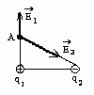
- Вычислить диаметр молекулы, если ее объем 3,14 ∙ 10⁻²⁸ м³ и она имеет форму шара.
- Определить модуль вектора напряженности в точке А, если Е₁ = 40 В/м, а Е₂ = 80 В/м. Угол между векторами 120^{о}.
- Капля масла объемом 2 см³ расплылась по поверхности воды и образовала пленку в виде круга толщиной 10⁻⁹ м². Какую площадь заняла капля?
- Определить массу твердого тела плотностью 1,2 ∙ 10⁵ кг/м³, если оно имеет форму параллелепипеда – длиной 1 см, шириной 4 см, высотой 0,8 см.

Производные и интегралы
- Механические колебания материальной точки заданы уравнением $x=A∙cos⁡(ωt)$, где A=5 см, ω = 2рад/с. Определить модуль ускорения точки в момент времени, когда скорость равна 8 см/с.
- Сила тока в проводнике изменяется по закону $I = 6 + 3t$. Какой заряд пройдет через поперечное сечение проводника за промежуток времени от 5 до 10 с? Решить задачу двумя способами, используя 1) определенный интеграл и 2) геометрический смысл определенного интеграла.
- ﻿﻿﻿Сила тока в соленоиде изменяется по закону 1 = 10 + 0,5t. Определить энергию магнитного поля соленоида в конце десятой секунды, если в начальный момент времени магнитный поток равен 0,2 Вб.
- ﻿﻿﻿Протекающий через сопротивление 10 Ом ток изменяется во времени по закону I = k ∙$\sqrt{t}$, где k=1, если ток измеряется в амперах, а время - в секундах. Какое время (начиная с момента t=0) протекал ток, если на сопротивлении выделилось 4,5 кДж теплоты?
- ﻿﻿﻿Определить массу меди, выделившейся из раствора медного купороса за время 100 с, если сила тока, протекающего через электролит, изменялась по закону $I = 5 - 0,02t$. Электрохимический эквивалент меди равен 0,33 мг/Кл.
- ﻿﻿﻿Проводящее кольцо радиусом 15 см находится в однородном магнитном поле линии индукции которого перпендикулярны плоскости кольца. Индукция магнитного поля изменяется с течением времени по закону В = 0,01• t. Определить напряженность вихревого электрического поля в кольце.
- ﻿﻿﻿В колебательном контуре ток меняется по закону 1 = 0,1 sin(πt). Найти максимальное значение ЭДС самоиндукции, если индуктивность катушки равна 0,05 Гн.
- ﻿﻿﻿В однородном магнитном поле с индукцией 0,1 Тл вращается рамка площадью 40 см² с циклической частотой 150 рад/с. Ось ее вращения перпендикулярна силовым линиям поля. Определить действующее значение силы тока в рамке, если ее сопротивление 0,6 Ом.

